BACCALAURÉAT PROFESSIONNEL MAINTENANCE NAUTIQUE
Session 2021

E.1 – ÉPREUVE SCIENTIFIQUE ET TECHNIQUE
UNITÉ CERTIFICATIVE U11

E11 - ANALYSE D’UN SYSTÈME TECHNIQUE

DOSSIER SUJET
Dossier complet à agrafer et à remettre dans une copie double d’examen en fin d’épreuve.
L’usage de la calculatrice, avec mode examen actif est autorisé.
L’usage de la calculatrice sans mémoire, « type collège » est autorisé.

AUCUN DOCUMENT N’EST AUTORISÉ.

Ce dossier comprend 13 pages numérotées de DS 1/13 à DS 13/13.

Dès la distribution du sujet, assurez-vous qu’il soit complet. S’il est incomplet, demander un exemplaire au responsable de salle.

Déroulement de l’étude
1 - Justifier le choix du modèle de pilote
2 - Déterminer les mobilités des pièces du PILOTE AUTOMATIQUE
3 - Identifier la transformation du mouvement
4 - Déterminer la vitesse de sortie de la tige de vérin
5 - Vérifier la compatibilité de la poussée du pilote avec la vitesse critique du bateau
5.1 Déterminer l’effort sur le safran à partir de la poussée maximale du pilote.
5.2 Déterminer l’effort sur le safran à partir de la vitesse critique de bateau
5.3 Conclure sur le fonctionnement du pilote
6 - Choisir le matériel nécessaire à l’installation du PILOTE AUTOMATIQUE
Total

Baccalauréat Professionnel Maintenance Nautique | Session 2021 – 2106-MN ST11 1 |  | Dossier sujet
E11 Analyse d’un système technique | Durée : 3h | Coef. : 2 | DS 1/13

Problématique : Votre client, Mr Le Douce, vient d’acheter un voilier d’occasion et souhaiterait installer son ancien pilote automatique sur ce bateau. Il vous charge de son installation.

Justifier le choix du modèle de pilote

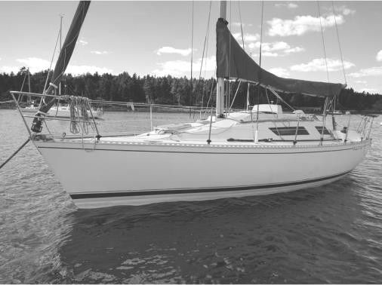
Le client vient d’acheter un voilier de marque Bénéteau modèle « First 29 », conduit en barre franche.

  - En vous aidant du dossier ressources, compléter l’actigramme de niveau A-0 de notre système « Pilote automatique » :

…………………………… ……………………………

…………………………… ……………………………

……………………………

A-0
……………………………

……………………………

Pilote automatique

  - En vous aidant du dossier ressources, justifier que le modèle que possède le client, le Raymarine ST 2000+, peut être installé sur son nouveau bateau :

Données prises en compte : …………………………………………………………………………
…………………………………………………………………………………………………………... Justifications : ………………………………………………………………………………………....
…………………………………………………………………………………………………………...
……………………………………………………………………………………………………………
……………………………………………………………………………………………………………

Déterminer les mobilités des pièces du PILOTE AUTOMATIQUE

Rappel : une classe d’équivalence est un groupe de pièces n’ayant aucun mouvement entre elles.
Nous avons défini les Classes d’Équivalence Cinématique (CEC) du pilote ci-dessous :

CEC 1 (coque) = {01, 02, 03, 04, 05, 06, 07, 08, 10,16, 24,25, 27, 28, 29, 30}

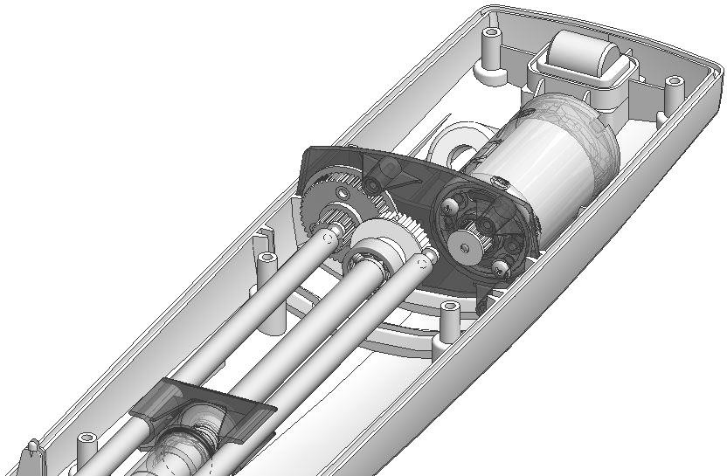CEC2 (rotor) = {09, 11}

CEC 3 (arbre intermédiaire) = {13}

CEC 4 (vis à billes) = {15, 17}

CEC 5 (tige de vérin) = {20, 21, 22, 23}

………

CEC 6

CEC 6 (pivot) = {26}
Z
Y

X

………
………

………

..........

  - Repérer les classes d’équivalence sur la perspective ci-dessus.

  - Identifier les liaisons (nom de la liaison + axe) entre les différentes pièces du pilote.
Bateau
CEC2
Liaison par courroie 12
CEC3
Liaison par courroie 14
Pivot d’axe Z
………………………
CEC4
……………………..
CEC 6
Pivot d’axe Y
…………………............
CEC1
……………………..
CEC5

Identifier la transformation du mouvement

  - Compléter le diagramme ci-dessous en indiquant la fonction des différents éléments, en utilisant les termes suivants : réduire la vitesse – transformer l’énergie – transformer le mouvement.
Ordres

Energie électrique | …………………  …………………..  A211  Moteur électrique  Energie mécanique (P1 = C1 x ω1) | Rapport de réduction  ……………………  …………………….  A212  Poulies / courroies  Energie mécanique (P2 = C2 x ω2) | Pas de la vis  …………………  …………….......  A213 | Energie mécanique (P = F x V)
Niveau A21 : Transformer l’énergie |  | Vis-écrou / glissière

  - 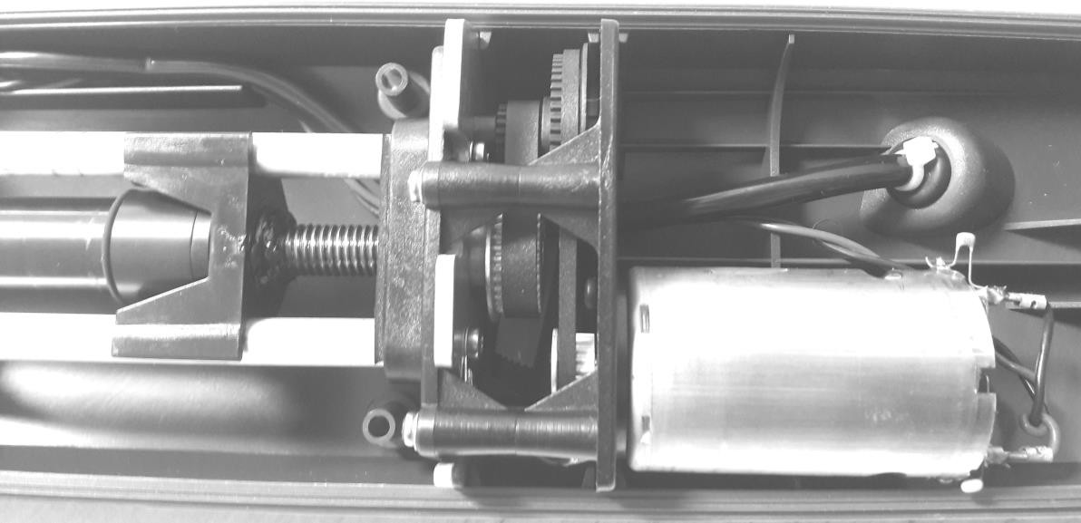Sur la photo ci-dessous, entourer et repérer les différents éléments (Moteur électrique, Poulies/courroies, Vis-écrou/Glissière).
…
…
14
12
...
…
…
…
…

  - Sur la photo ci-dessus, repérer les différentes pièces qui participent à la transformation du mouvement.

Déterminer la vitesse de sortie de la tige de vérin

Pour cette étude, on considéra un déplacement à vitesse constante. On ne tiendra pas compte de l’accélération et décélération du moteur au démarrage et à l’arrêt en rotation.

Voir la nomenclature DR 8/11, l’éclaté DR 7/11, le formulaire DR 11/11 et la photo page précédente.

  - Indiquer la fréquence de rotation du moteur électrique en tr/min.

Nmoteur = ……………

  - En déduire la fréquence de rotation de la poulie rotor N9 en tr/min.

N9 = …………………

  - Déterminer le rapport de transmission Rprimaire au niveau de l’ensemble Poulies/courroie 12.

Rprimaire = ………………………………………………..

  - Calculer la fréquence de rotation de l’arbre intermédiaire N13 en tr/min.

N13 = …………………………………………………………….

  - Déterminer le rapport de transmission Rsecondaire au niveau de l’ensemble Poulie/courroie 14.

Rsecondaire = ………………………………………………………..

  - Calculer la fréquence de rotation de la poulie de vis N15 en tr/min.

Vous prendrez N13 = 1875 tr/min

N15 = ……………………………………………………………………

  - En déduire la fréquence de rotation de la vis à bille d’entrainement N17 en tr/min.

N17 = ...........................................................................................

  - En déduire la fréquence de rotation de la vis à bille d’entrainement N17 en tr/s.

N17 = ……………………………………………………………………

  - Déterminer la vitesse V22 en mm/s de la tige de vérin 22.

Nota : - Pour un tour de vis, la tige avancera d’une valeur de pas.
- Vous prendrez N17 = 16 tr/s

V22 = ............................................................................................

  - Si on considère un déplacement de la tige de vérin de 236 mm, déterminer le temps de sortie de la tige de vérin en seconde.

Temps de sortie = ……………………………………………………………………

  - Ce temps correspond-il aux données du constructeur ? Cocher la bonne réponse.

- Le constructeur donne un temps de sortie à vide de 4,5 secondes. Nous trouvons à la question précédente une valeur supérieure qui provient de l’hypothèse du calcul à vitesse constante. On ne tient pas compte de l’accélération et décélération du moteur électrique.

- Le constructeur donne un temps de sortie à vide de 4,5 secondes. Nous trouvons à la question précédente une valeur inférieure qui provient de l’hypothèse du calcul à vitesse constante. On ne tient pas compte de l’accélération et décélération du moteur électrique.

Vérifier la compatibilité de la poussée du pilote avec la vitesse critique du bateau

Vitesse critique : Quand un bateau ou un voilier se déplace dans l'eau, il crée un système de vague qui s'oppose à son mouvement. Le bateau finit par atteindre une vitesse critique qui ne peut être dépassée soit parce que la puissance nécessaire à l'avancement ferait enfourner le bateau (chavirage par l’avant), soit parce que celui-ci devient ingouvernable, ce qui revient à dire que les résultantes des forces extérieures deviennent plus importantes que les moyens de gouverner.

Pour la suite de l’étude on va considérer le
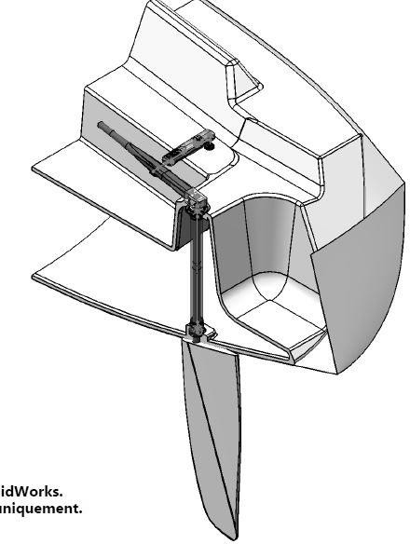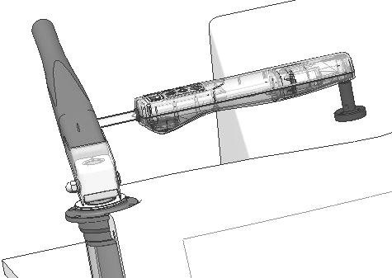
repérage des pièces comme ci-dessous : le bateau portera le repère 0, le corps du pilote 1
Bateau 0
Barre franche 3
Corps du pilote 1
Barre franche 3
Axe de barre 4
Safran 5
Tige de pilote 2

  - Déterminer l’effort sur le safran à partir de la poussée maximale du pilote.

    - En vous aidant du dossier ressources, retrouver la poussée maximale du pilote en kg.

Poussée maximale = ………………………………………………..

    - Exprimer cette poussée en Newtons (N).

………………………………………………………………………………………….

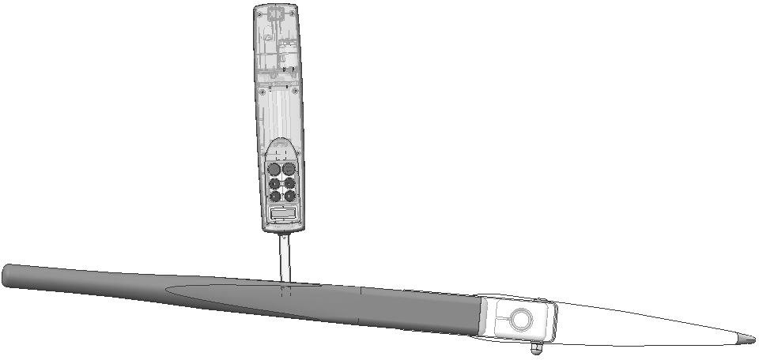A

1

Direction de l’action
2 de l’eau sur le safran

B C
D

3 4 5

Pour la suite de l’étude, on considéra un effort de poussée au point B de 750 Newtons.

On isole l’ensemble Pilote {1+2}

    - 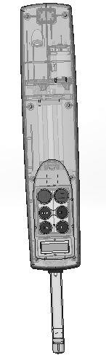Faire le bilan des actions mécaniques extérieures en poussée sur l’ensemble Pilote.
A
B

Forces | Point d’application | Direction | Sens | Intensité
 | B | ? | ? | 750 N
 |  | ? | ? | ?

    - Énoncer le théorème d’équilibre d’un système soumis à 2 actions mécaniques.
Figure 1

………………………………………………………………………………………….

………………………………………………………………………………………….

    - Conclure sur la direction, le sens et l’intensité des 2 actions mécaniques.
………………………………………………………………………………………….

………………………………………………………………………………………….

    - Tracer ces 2 actions mécaniques sur la représentation du pilote en figure 1. On prendra comme échelle : 1 mm pour 50 newtons.

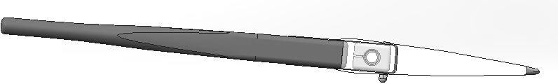
A
Direction de l’action de l’eau sur le safran
B
B2/3
C
D
4
3
5
Deau/safran
Figure 2

On isole l’ensemble Barre/Safran {3+4+5}.

    - Faire le bilan des actions mécaniques extérieures sur l’ensemble Pilote.

Forces | Point d’application | Droite d’action | Sens | Intensité
 | B
 |  | ? | ? | ?
Deau/ safran |  |  |  | ?

    - Enoncer le Principe Fondamental de la Statique.

………………………………………………………………………………………….

………………………………………………………………………………………….

La suite de l’étude non traitée dans ce sujet nous permet de déterminer l’effort eau/ safran égal à 3800 N que peut exercer le pilote automatique.

  - Déterminer l’effort exercé par l’eau sur le safran lors de la vitesse critique de bateau.

La force exercée par l’eau sur le safran varie en fonction de la vitesse du voilier. La vitesse critique étant la vitesse qui rend le bateau ingouvernable.

Voir le formulaire DR 11/11

    - Exprimer la longueur de flottaison en pieds (1m = 3,28 pieds).
………………………………………………………………………………………….

    - Calculer la vitesse critique en nœuds.
……………………………………………………………………………………….

    - Exprimer la vitesse critique en km/h (1 nœud = 1,852 km/h).
………………………………………………………………………………………….

    - Exprimer la vitesse critique en m/s.
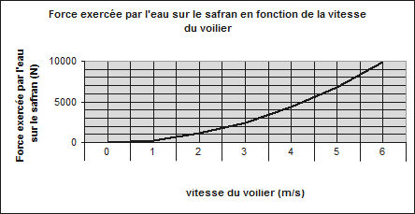
………………………………………………………………………………………….

Le graphe ci-contre indique la variation de l’effort de l’eau sur le safran en fonction de la vitesse du voilier.

    - Déterminer sur le graphique la force exercée par l’eau sur le safran lorsque le voilier atteint sa vitesse critique de 3,4 m/s. Tracer les traits de lecture.

………………………………………………………………………………………….

  - Conclusion sur le fonctionnement du pilote.

    - Que peut-on en conclure sur le fonctionnement du pilote installé sur le voilier ? Cocher la bonne réponse.
Effort eau/ safran lorsque le vérin atteint sa poussée maximale de 750 N : 3800 N
Effort eau/ safran lorsque le voilier atteint sa vitesse critique : 3100 N
- Le voilier ne doit pas atteindre sa vitesse critique qui le rendrait ingouvernable. L’effort de l’eau sur le safran est inférieur dans le cas de la vitesse critique. Le pilote fournit donc un effort suffisant pour ce voilier.

- Le voilier ne doit pas atteindre sa vitesse critique qui le rendrait ingouvernable. L’effort de l’eau sur le safran est inférieur dans le cas de la vitesse critique. Le pilote ne fournit pas un effort suffisant pour ce voilier.

Choisir le matériel nécessaire à l’installation du PILOTE AUTOMATIQUE
Problématique : afin de réaliser l’installation du pilote automatique sur le bateau de notre client, nous allons choisir les éléments qu’il faudra rajouter.

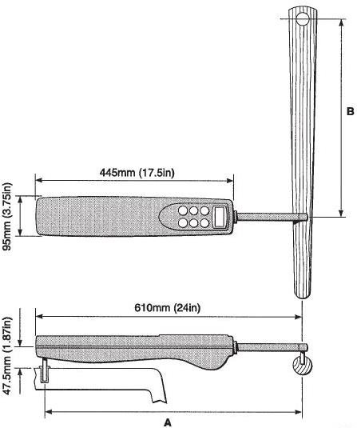Conditions d’installation : Le pilote doit être installé à l’horizontal, le pilote sorti à mi-course doit être perpendiculaire à la barre franche (voir figure 1 ci-contre).
figure 1

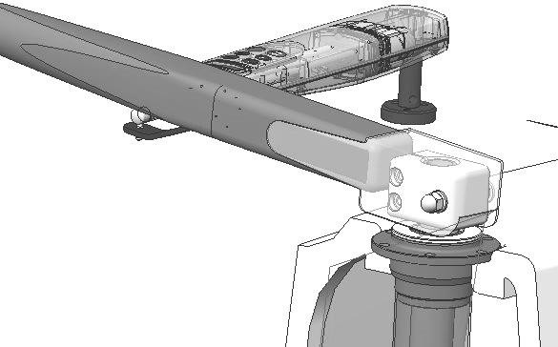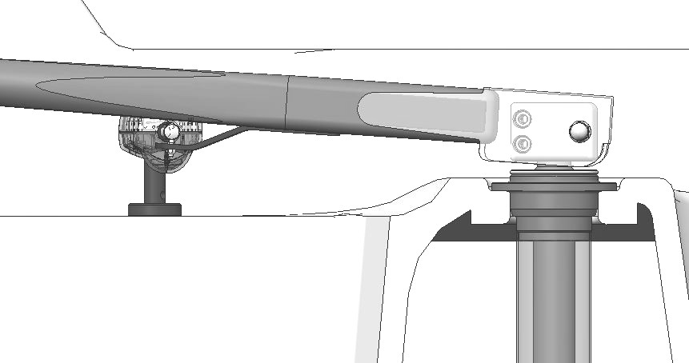Par rapport à la configuration du bateau de notre client, nous avons choisi de mettre un coude en place sous la barre et de rajouter une colonne piédestal pour avoir le niveau horizontal du pilote.

Coude | Colonne piédestal
Distance Z

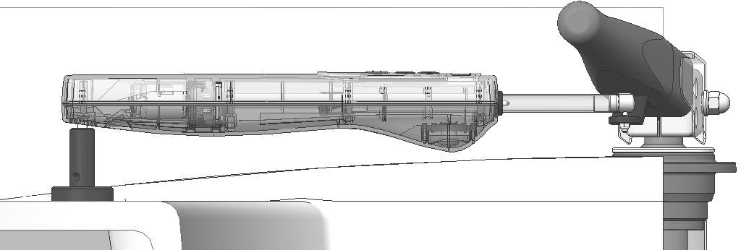La distance Z est la distance entre le plan du bateau et le dessous de la barre franche. Cette distance Z est égale à 114 mm.

  - Choix du coude et de la colonne piédestal pour permettre une installation correcte du pilote (voir les données page précédente et dans la page « Accessoires pour pilote » dans le dossier ressources).

Installation du coude | Installation du piédestal
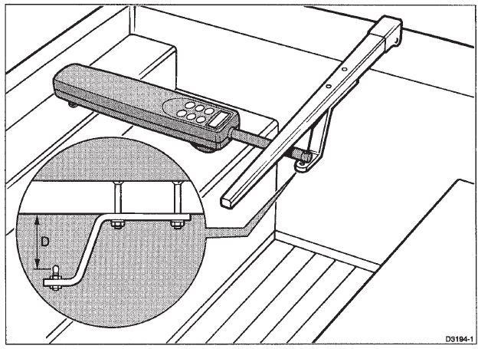 | 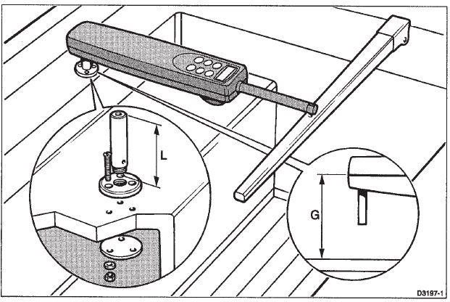

    - Choisir la référence du coude.
Votre choix de coude vous permettra de déterminer la cote G pour choisir le piédestal. On prendra une distance D = 25 mm.

Référence | Distance D (sous la barre)
…………………………………….. | D = 25 mm

    - Calculer la distance G permettant de choisir le piédestal. Distance G = distance Z – distance D
Distance G = ……………………………………………………….

    - Noter dans le tableau ci-dessous les distance G et L et écrire la référence du piédestal.

Référence | Distance G | Distance L
…………………………… | G = ……………………… | L = ……………………

Baccalauréat Professionnel Maintenance Nautique | Session 2021 – 2106-MN ST 11 1 |  | Dossier Sujet
E11 Analyse d’un système technique | Durée : 3h | Coef. : 2 | DS 12/13

Problématique : afin de réaliser une installation correcte du pilote automatique, il est nécessaire de prévoir une prise d’alimentation proche du pilote et dans la cabine du bateau. Pour renforcer la liaison prise/bateau nous allons préparer deux contre-plaque de fixation des 2 prises.
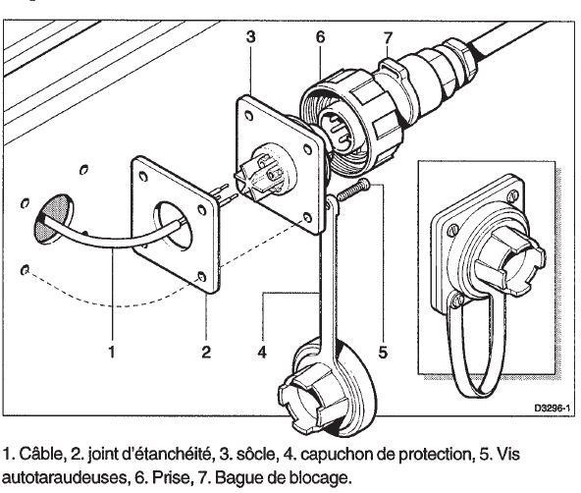
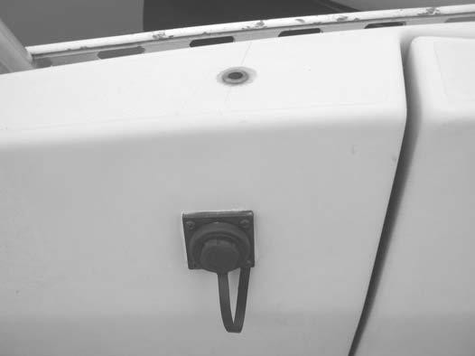

En effet, Raymarine propose, dans son catalogue d’accessoires, une prise femelle, avec capuchon et joint d’étanchéité, à installer au plus près du pilote, sur un coffre (afin de passer les câbles dans la coque), si possible sans vaigrage en face. Cependant, les fréquentes manipulations de cette prise électrique, suite à l’installation/désinstallation du pilote automatique, nécessite l’installation d’une contre-plaque, à l’intérieur du coffre, afin d’éviter l’arrachement de la prise (fixation sécurisée par vis/écrous, plutôt que par vis auto- taraudeuses).

  - Terminer à main levée et en respectant les proportions, le dessin du modèle de contre- plaque à fabriquer à l’atelier. Les axes et les cotes nécessaires à la réalisation des perçages seront mis en place.

Usinages à représenter :
- Perçage central de Ø 21mm destiné au passage de la prise
- 4 perçages de diamètre Ø 2,5mm à 90° sur un diamètre Ø 48mm.

Dessin contre-plaque Epaisseur : 3 mm

Baccalauréat Professionnel Maintenance Nautique | Session 2021 – 2106-MN ST 11 1 |  | Dossier Sujet
E11 Analyse d’un système technique | Durée : 3h | Coef. : 2 | DS 13/13

